Tuần: 6,7
Tiết: 6,7
Bài 3: SIÊNG NĂNG, KIÊN TRÌ
I. Mục tiêu
1. Về kiến thức:
- Nêu được khái niệm và một số biểu hiện về siêng năng, kiên trì.
- Nhận được ý nghĩa của siêng năng, kiên trì.
- Siêng năng, kiên trì trong lao động, học tập và cuộc sống hàng ngày.
- Đánh giá được sự siêng năng, kiên trì của bản thân và của người khác trong học tập, lao động.
- Quý trọng những người siêng năng, kiên trì; Góp ý kiến cho những bạn có biểu hiện lười biếng hay nản lòng để khắc phục hạn chế này.
2. Về năng lực:
- Năng lực tư duy, phê phán; Năng lực phát hiện vấn đề; Năng lực giao tiếp; Năng lực hợp tác; Năng lực tự học.
- Kĩ năng quan sát, kĩ năng thực hành, kĩ năng làm việc nhóm
3. Về phẩm chất:
- Bài học này giúp học sinh có nhận thức đúng về sự siêng năng, kiên trì từ đó rèn luyện sự siêng năng, kiên trì cho bản thân mình.
II. Thiết bị dạy học và học liệu
- SGK, SGV, Bài tập Giáo dục công dân 6;
- Tranh ảnh, truyện, thơ, ca dao, tục ngữ, thành ngữ, trò chơi, những ví dụ thực tế… gắn với bài “Siêng năng, kiên trì”;
- Đồ dùng, vật dụng dùng để sắm vai;
- Máy tính, máy chiếu, bài giảng powerpoint,…
III. Tiến trình dạy học:
1. Ổn định tổ chức lớp:
2. Kiềm tra bài cũ:
- Nêu ý nghĩa và cách rèn luyện lòng yêu thương con người trong cuộc sống?
- Siêng năng là gì? Siêng năng được biểu hiện qua hành động nào?
3. Bài mới:
Hoạt động 1: Khởi động
- Mục tiêu: Tạo sự tập trung, hứng thú cho HS; Hình thành cho HS kiến thức về siêng năng, kiên trì
Nội dung  Bước 1: GV chuyển giao nhiệm vụ học tập  * Cho học sinh quan sát video ngắn và trả lời một số câu hỏi sau:  Trong 1 tuần chàng trai đã làm những công việc gì? Thái độ khi làm những công việc đó như thế nào?  Bước 2: HS thực hiện nhiệm vụ học tập  - HS nhận nhiệm vụ và thực hiện  - GV quan sát HS thực hiện nhiệm vụ  Bước 3: Báo cáo kết quả hoạt động  - GV gọi HS nhận xét và đánh giá.  Bước 4: Đánh giá kết quả thực hiện nhiệm vụ học tập | Trong 1 tuần chàng trai đã làm những việc: cuốc đất, cắt lúa, bán hoa, bê gạch.Thái độ của chàng trai khi làm những công việc đó là: hay kêu mệt mói, đổ lỗi cho những thứ xung quanh, muốn đổi công việc ngay khi gặp khó khăn.  Chàng trai là người lười biếng, không chăm chỉ, cần cù, kiên trì, thay đổi việc liên tục.
Hoạt động 2: Khám phá
- Mục tiêu: HS nêu được thế nào siêng năng, kiên trì, những biểu hiện của siêng năng kiên trì
Nội dung: Đọc thông tin SGK, nghe GV hướng dẫn, HS thảo luận  Bước 1: GV chuyển giao nhiệm vụ học tập  - GV hướng dẫn HS tìm hiểu câu chuyện “Mạc Đĩnh Chi”. Gọi học sinh đọc to truyện đọc: “Trạng nguyên Mạc Đĩnh Chi”, các HS khác đọc thầm sau đó trả lời câu hỏi  a. Mạc Đĩnh Chi đã nỗ lực như thế nào để thi đỗ trạng nguyên?  b. Em hiểu thế nào là siêng năng kiên trì?  Bước 2: HS thực hiện nhiệm vụ học tập  - HS nhận nhiệm vụ và thực hiện  - GV quan sát HS thực hiện nhiệm vụ  GV cho HS chơi trò chơi “Ai nhanh hơn”.  Luật chơi: 2 đội chơi (mỗi đội 3 bạn) sẽ thay nhau lựa chọn những đáp án cô đã có trên đây là biểu hiện của siêng năng, kiên trì và dán lên bảng với thời gian là 2 phút. Hết thời gian đội nào có được nhiều đáp án đúng hơn đội đó sẽ giành chiến thắng.  Bước 3: Báo cáo kết quả hoạt động  - GV gọi HS nhận xét và đánh giá.  Bước 4: Đánh giá kết quả thực hiện nhiệm vụ học tập  Bước 1: GV chuyển giao nhiệm vụ học tập  - Cho HS quan sát tranh trả lời câu hỏi:  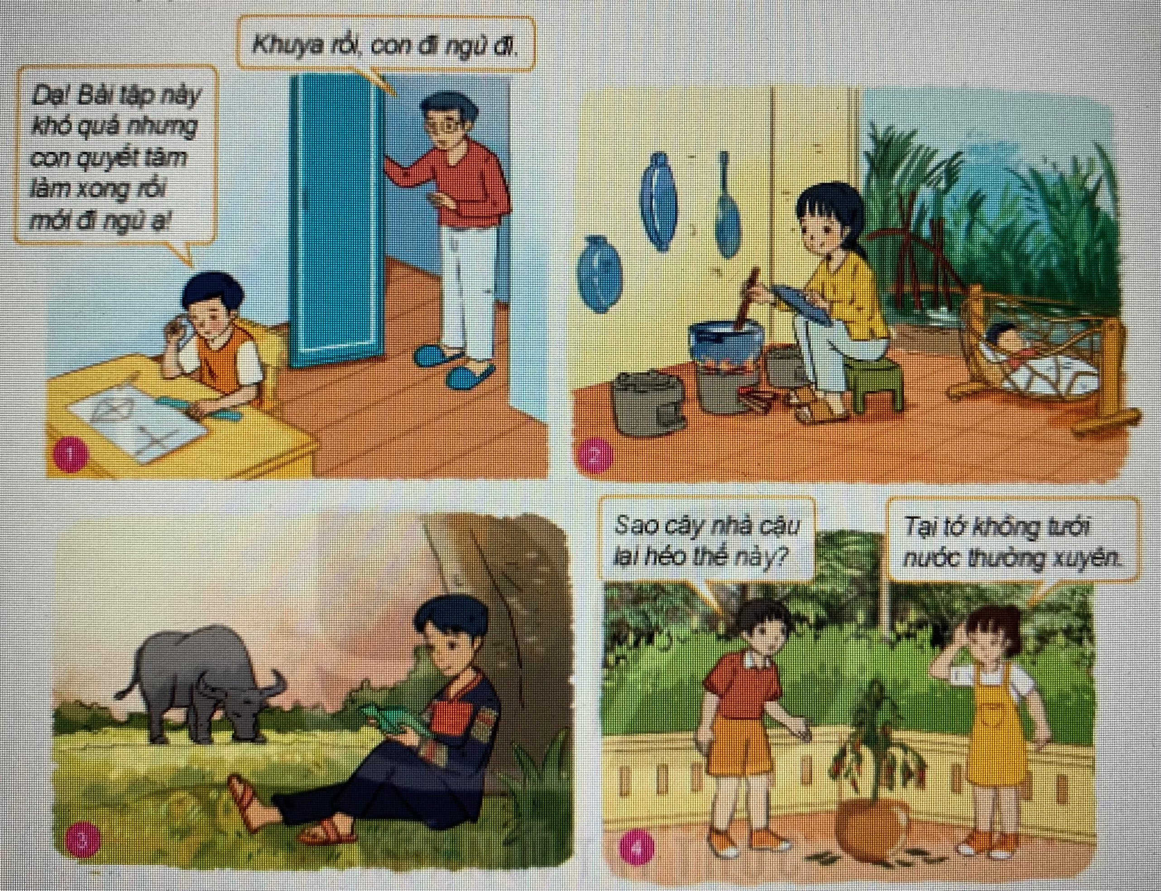  Bước 2: HS thực hiện nhiệm vụ học tập  - HS nhận nhiệm vụ và thực hiện  - GV quan sát HS thực hiện nhiệm vụ  a) Xác định các hành vi, việc làm thể hiện sự siêng năng, kiên trì và chưa thể hiện siêng năng, kiên trì trong mỗi bức tranh?  b) Kể thêm các biểu hiện siêng năng, kiên trì trong học tập, lao động và trong cuộc sống mà em biết?  Bước 3: Báo cáo kết quả hoạt động  - GV gọi HS trả lời, bổ sung ý kiến, nhận xét và đánh giá.  Bước 4: Đánh giá kết quả thực hiện nhiệm vụ học tập | 1. Siêng năng, kiên trì và biểu hiện của siêng năng, kiên trì  * Thế nào là siêng năng, kiên trì  - Nhà nghèo, không được đi học, câu phải ghé qua lớp học gần nhà, đứng ngoài nghe thầy giảng.  - Ban ngày cậu đi nhặt củi, tối về cậu lại lo ôn luyện, học bài, bắt đom đóm bỏ vào vỏ trứng lấy ánh sáng để học, dùng lá để tập viết.  - Siêng năng, kiên trì là đức tính của con người biểu hiện ở sự cần cù, tự giác, miệt mài, làm việc thường xuyên, đều đặn.  *Biểu hiện của siêng năng, kiên trì:  - Biểu hiện của siêng năng: sự cần cù, tự giác, miệt mài, làm việc thường xuyên  - Biểu hiện trái với siêng năng: lười biếng, không muốn làm việc, trốn tránh, ỷ lại…hoặc đùn đẩy việc cho người khác  - Biểu hiện của kiên trì: chăm chỉ, cần cù, chịu khó, miệt mài…  - Biểu hiện trái với kiên trì: Hay nản lòng, chóng chán, làm được đến đâu hay đến đó, không quyết tâm…  a) Việc làm thể hiện sự siêng năng, kiên trì: 1, 2, 3  Chưa thể hiện siêng năng, kiên trì: 4  b) Biểu hiện siêng năng, kiên trì trong học tập, lao động và trong cuộc sống mà em biết: đi học, đi làm đúng giờ, làm bài tập đầy đủ trước khi đến lớp, không nản lòng khi gặp bài toán khó...
Nội dung: Đọc thông tin SGK, nghe GV hướng dẫn, HS thảo luận, trao đổi.  GV chia lớp thành các nhóm, mỗi nhóm nghiên cứu một trường hợp trong SGK và trả lời các câu hỏi.  Bước 1: GV chuyển giao nhiệm vụ học tập  Em hãy đọc trường hợp dưới đây và cho biết siêng năng, kiên trì của Hoa và Vân đã đem lại kết quả như thế nào?  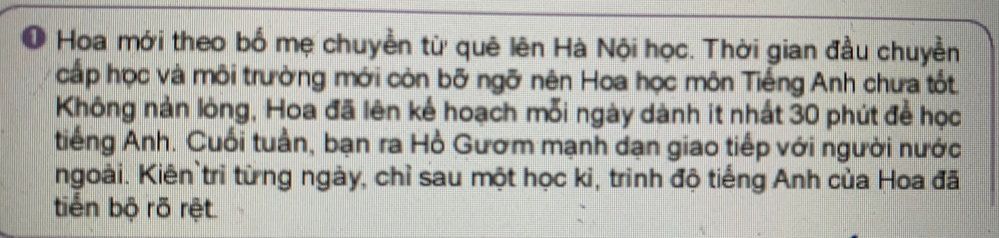  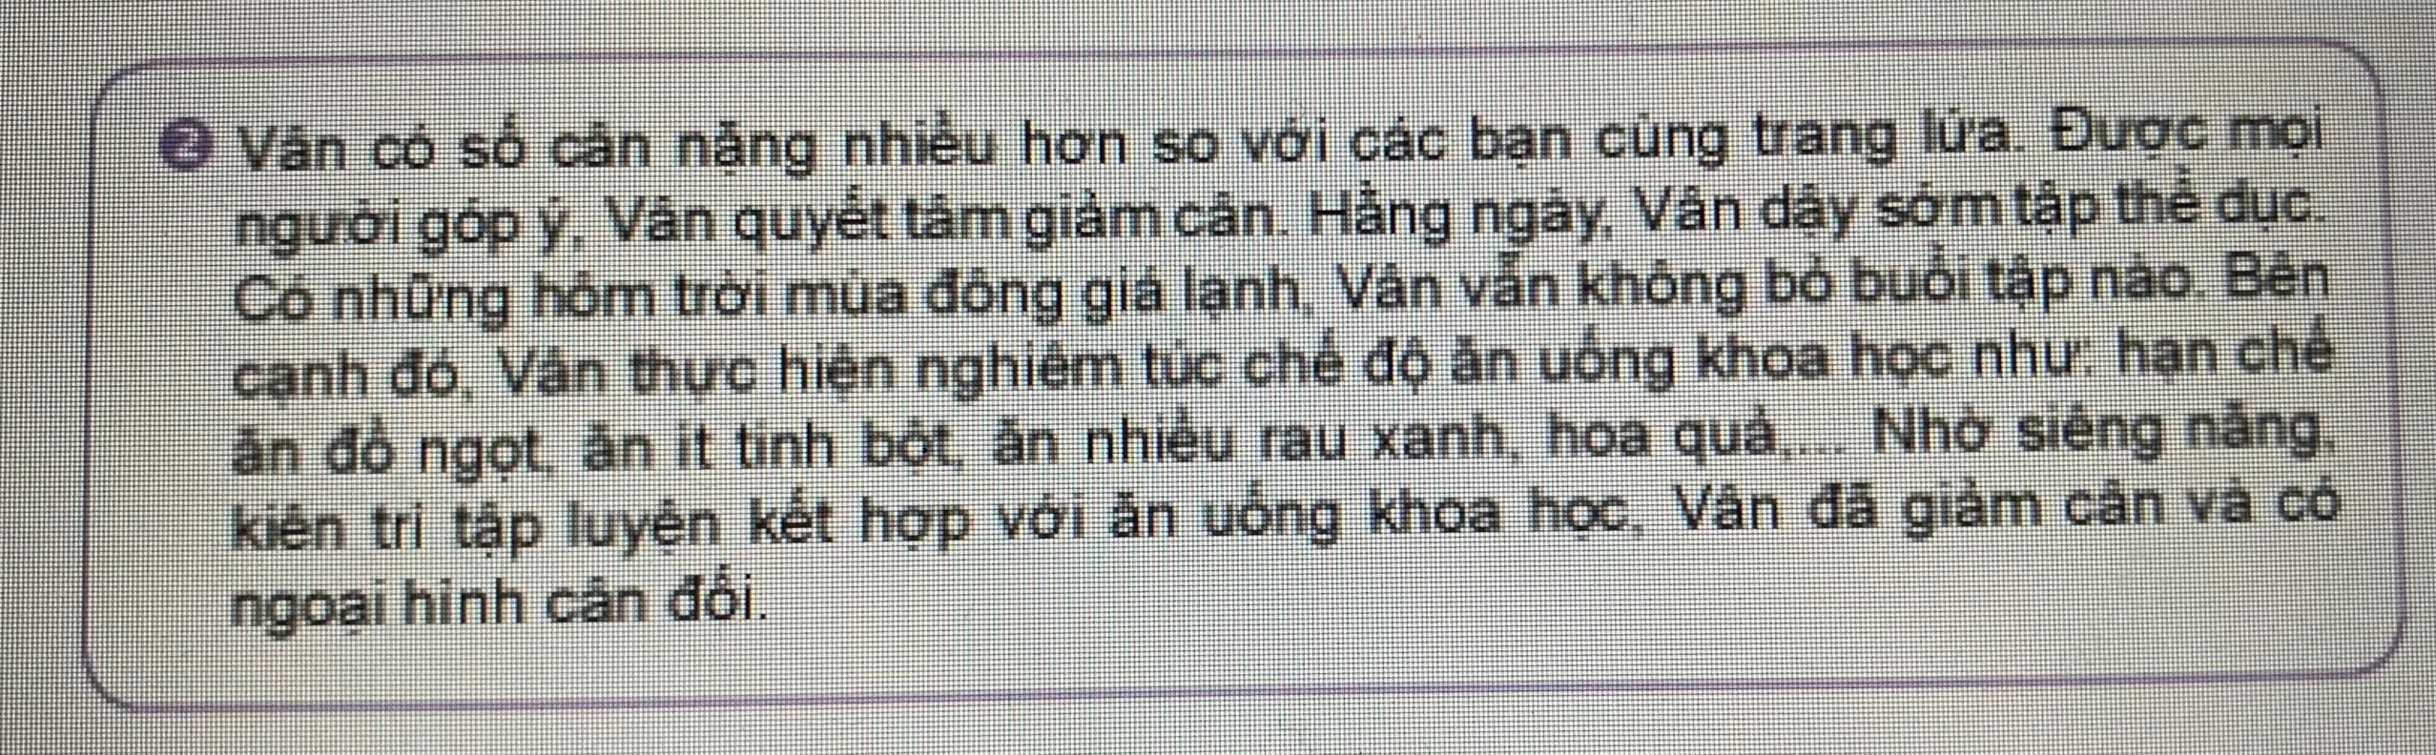  Bước 2: HS thực hiện nhiệm vụ học tập  - HS nhận nhiệm vụ và thực hiện  - GV quan sát HS thực hiện nhiệm vụ  Bước 3: Báo cáo kết quả hoạt động  - GV gọi HS trả lời câu hỏi.  - GV gọi HS khác nhận xét, đánh giá.  Bước 4: Đánh giá kết quả thực hiện nhiệm vụ học tập | 2. Ý nghĩa của siêng năng, kiên trì  - Hoa đã tiến bộ môn tiếng Anh rõ rệt, còn Vân đa giảm được cân nặng.  Ý nghĩa của siêng năng, kiên trì:  Siêng năng, kiên trì giúp con người tự tin hơn, mạnh dạn dơn, dám nghĩ, dám làm, đạt được mục tiêu đề ra.
Hoạt động 3: Luyện tập
- Mục tiêu: Củng cố lại kiến thức đã học thông qua bài tập
Nội dung: Đọc thông tin sgk, nghe GV hướng dẫn, HS thảo luận, trao đổi.  Bước 1: GV giao nhiệm vụ cho HS  Em hãy quan sát tranh và trả lời câu hỏi:  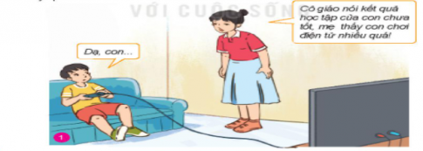  Theo em, bạn trong tranh cần làm gì để có kết quả học tập tốt hơn?  Bước 2: HS thực hiện nhiệm vụ học tập  - HS nhận nhiệm vụ và thực hiện  - GV quan sát HS thực hiện nhiệm vụ  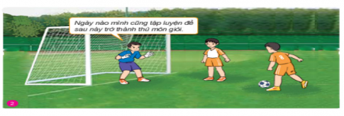  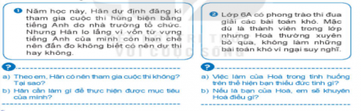  Bước 3: Báo cáo kết quả hoạt động  - GV gọi HS trả lời câu hỏi.  - GV gọi HS khác nhận xét, đánh giá.  Bước 4: Đánh giá kết quả thực hiện nhiệm vụ học tập | Theo em, bạn trong tranh cần kiên trì và chăm chỉ hơn trong học tập để có kết quả học tập tốt hơn.  Bạn Nam đã siêng năng, kiên trì tập luyện bóng đá hằng ngày để thực hiện được ước mơ của mình.  TH1:  a) Theo em, Hân nên tham gia. Tại vì đó là cơ hội để bạn học hỏi và trau dồi thêm những gì mà bạn đang thiếu.  b) Hân cần cố gắng, kiên trì, chăm chỉ học từ vựng mỗi ngày.  TH2:  a) Việc làm của Hòa trong tình huống trên thể hiện bạn thiếu đức tính chăm chỉ và kiên trì.  b) Nếu là bạn của Hoa em sẽ khuyên bạn nên cố gắng chăm chỉ tham gia, vì qua các phong trào này bạn học hỏi được rất nhiều kinh nghiệm và đặc biệt là trau dồi cho bạn 1 lượng kiến thức khác lớn.
Hoạt động 4: Vận dụng
- Mục tiêu: Vận dụng kiến thức đã học để giải bài tập, củng cố kiến thức
Bước 1: GV giao nhiệm vụ cho HS  * Cho học sinh đọc tình huống: Chuẩn bị cho giờ kiểm tra môn văn ngày mai, Bảo đang ngồi ôn bài thì Khánh và Đức Anh đến rủ đi chơi điện tử.  Khánh: Bảo ơi, đi chơi điện tử với bọn tớ đi  Bảo: Nhưng tớ đang ôn bài, ngày mai có bài kiểm tra văn mà.  Đức Anh: Để tối học cũng được, mai kiểm tra chỉ cần mở vở ra chép là xong, quan trọng gì.  Khánh: Đức Anh nói đúng đấy, mai mở vở ra mà chép.  Bảo: Các bạn giúp mình giải quyết tình huống này với. Nếu là mình các bạn sẽ làm thế nào?  Nếu em là Bảo em sẽ làm gì?  Bước 2: HS thực hiện nhiệm vụ học tập  - HS nhận nhiệm vụ và thực hiện  - GV quan sát HS thực hiện nhiệm vụ  Bước 3: Báo cáo kết quả hoạt động  - GV gọi HS trả lời câu hỏi.  - GV gọi HS khác nhận xét, đánh giá.  Bước 4: Đánh giá kết quả thực hiện nhiệm vụ học tập  Kể tên những danh nhân mà nhờ có tính siêng năng, kiên trì đã thành công xuất sắc trong sự nghiệp?  GV tổ chức trò chơi, HS là người điều khiển trò chơi  Bước 1: GV giao nhiệm vụ cho HS  * Trò chơi: Con số may mắn.  *Luật chơi: Cô chia lớp thành 2 đội. Mỗi đội sẽ lần lượt chọn các ô số từ 1 đến 9. Nếu mở vào ô câu hỏi, đội chơi sẽ phải trả lời câu hỏi đó. Nếu trả lời đúng đội chơi giành được 10 điểm. Đội nào mở vào ô may mắn sẽ không phải trả lời câu hỏi mà nhận ngay điểm có trong ô số đó. Kết thúc trò chơi, đội nào đạt được điểm số cao hơn đội đó giành chiến thắng.  Bước 2: HS thực hiện nhiệm vụ học tập  - HS nhận nhiệm vụ và thực hiện  - GV quan sát HS thực hiện nhiệm vụ  Câu 1: Câu ca dao tục ngữ nào sau đây nói về đức tính siêng năng, kiên trì.  A. Kiến tha lâu cũng đầy tổ  B. Người có chí thì nên, nhà có nền thì vững.  C. Chịu khó mới có mà ăn  D. Tất cả đáp án trên đều đúng  Câu 2: Hành vì nào sau đây là biểu hiện của siêng năng, kiên trì.  A. Bạn Nam thường xuyên trốn học  B. Bạn An không phụ giúp bố mẹ làm việc nhà  C. Bạn Hà chăm chỉ làm bài tập  D. Tất cả đáp án trên đều đúng  Câu 3: Những việc làm không thể hiện tính siêng năng, kiên trì.  A. Hoa luôn giúp mẹ làm công việc nhà  B. Bạn An lười làm bài tập trước khi đến lớp  C. Tuấn luôn bỏ qua những bài tập khó  D. B, C đúng  Câu 4: Nhận định nào dưới đây là đúng về kiên trì  A. Kiên trì là chỉ dành cho những người giàu.  B. Kiên trì là đức tính vốn có sinh ra từ con người.  C. Kiên trì là luôn chọn những việc dễ để làm.  D. Kiên trì là sự quyết tâm làm đến cùng dù có gặp khó khăn, gian khổ.  Câu 5: Để đạt kết quả cao trong học tập, em cần phải làm gì?  A. Chăm chỉ học tập và không chơi la cà.  B. Chép bài của bạn để đạt điểm cao.  C. Học thuộc lòng trong quyển sách học tốt.  D. Chỉ làm những bài tập cô cho về nhà, không chuẩn bị bài mới.  Câu 6: Trong giờ kiểm tra môn Toán em thấy bạn M đang chép tài liệu trong giờ. Trong trường hợp này em sẽ làm gì?  A. Báo với cô giáo bộ môn để bạn bị đánh dấu bài.  B. Nhắc nhở bạn để bạn rút kinh nghiệm.  C. Mặc kệ.  D. Đi nói xấu bạn với các bạn trong lớp.  Câu 7: Trái với siêng năng, kiên trì là:  A. Lười biếng, chóng chán.  B. Trung thực, thẳng thắn.  C. Cẩu thả, hời hợt.  D. Cả A và C.  Bước 3: Báo cáo kết quả hoạt động  - GV gọi HS trả lời câu hỏi.  - GV gọi HS khác nhận xét, đánh giá.  Bước 4: Đánh giá kết quả thực hiện nhiệm vụ học tập | - Nếu em là Bảo em sẽ từ chối Khánh và Đức Anh, hẹn các bạn hôm khác sẽ cùng đi chơi, đồng thời giải thích để các bạn hiểu rằng vì ngày mai mình có bài kiểm tra nên không thể đi chơi cùng các bạn để các bạn thông cảm.  - Nguyễn Ngọc Ký  - Tôn Thất Tùng  - Mạc Đĩnh Chi  - Nick Vujicic

Nhận xét và xác nhận của TTCM:
………………………………………………………………………………………………………………………………………………………………………………………………………………………………………………………………………………………………………………………………………………………………………………………………………………………………………………………………………………………………………………………………………………………………………………………………
Rút kinh nghiệm
………………………………………………………………………………………………………………………………………………………………………………………………………………………………………………………………………………………………………………………………………………………………………………………………………………………………………………………………………………………………………………………………………………………………………………………………

